PPN Chrzanów
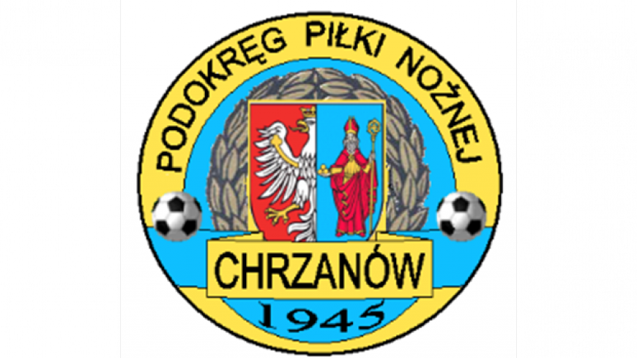
32-500 Chrzanów
ul. 3 Maja 1 (I piętro),
tel. 32 623 14 25
email: ppnchrzanow@wp.pl
email: kd.ppnchrzanow@wp.pl
K.D. tel. kom. 606 214 103
www.ppnchrzanow.pl
PKO BP.SA. 52 1020 2384 0000 9702 0062 4874
Chrzanów, 09.06.2022

KOMUNIKAT
KD.PPN.Chr Nr /22/I/P.CH./21-22
z posiedzenia Komisji Dyscypliny PPN Chrzanów w dniu 09.06.2022 roku

Komisja Dyscypliny w składzie:
- Jacek Kijak Przewodniczący
- Ryszard Witkowski V-ce Przewodniczący
- Jacek Hejmo Sekretarz
- Robert Malik Członek

postanowiła, co następuje :
KLASA ,,B”
LP. | OBWINIONY | PRZEWINIENIE DYSCYPLINARNE | MECZ, KTÓREGO DOTYCZY SPRAWA | ORZECZENIE | PODSTAWA PRAWNA | UZASADNIENIE
1. | PATRYK K*******  TEMPO PŁAZA | Wykluczenie  (bezpośrednia czerwona kartka) | TEMPO PLAZA – ZRYW BRODŁA  04.06.2022 | Wezwanie na dzień 15.06.2022 godz. 16¹⁵ | Art. 61. §2 Regulaminu Dyscyplinarnego PZPN | Ustalono na podstawie sprawozdania sędziowskiego.
2. | TEMPO PŁAZA | Czynne znieważenie sędziego głównego,  w konsekwencji przerwanie zawodów | TEMPO PLAZA – ZRYW BRODŁA  04.06.2022 | Walkower 0-3 na korzyść drużyny ZRYW BRODŁA | §15 pkt. 5j REGULAMINU ROZGRYWEK PIŁKARSKICH O MISTRZOSTWO IV LIGI I NIŻSZYCH KLAS MZPN na sezon 2021/2022 | Ustalono na podstawie sprawozdania sędziowskiego.
KLASA ,,MŁODZIK”
LP. | OBWINIONY | PRZEWINIENIE DYSCYPLINARNE | MECZ, KTÓREGO DOTYCZY SPRAWA | ORZECZENIE | PODSTAWA PRAWNA | UZASADNIENIE
1. | FILIP G******  MKS TRZEBINIA | Niepodpisanie załącznika do protokołu sędziowskiego | UKS GÓRNIK SIERSZA- MKS TRZEBINIA  06.06.2022 | Kara pieniężna w wysokości 100 zł | Art.2, § 1, pkt. 11.22. Uchwały nr 40/Z/2021 Zarządu MZPN w Krakowie. | Ustalono na podstawie sprawozdania sędziowskiego.

Komisja Dyscypliny wzywa na dzień 15.06.2022 godz. 16.00 sędziego BARTŁOMIEJA K********** w celu złożenia wyjaśnień (sprawa dotyczy zawodów TEMPO PLAZA – ZRYW BRODŁA z dn. 04.06.2022).

Komisja Dyscypliny nakłada karę pieniężną w kwocie 100,00 zł, dla trenera Filipa S****** „TRIUMF ALWERNIA” (klasa rozgrywek – MŁODZIK)
zgodnie z Art.2, § 1, pkt. 11.4. Uchwały nr 40/Z/2021 Zarządu MZPN w Krakowie.
Sekretarz Przewodniczący
Jacek Hejmo Jacek Kijak

